- 感謝您購買玉潤美療儀
- 建議您使用本儀器前,請仔細閱讀本說明書
- 本說明書說明如何操作使用本機，為確保機台運作正常，請按照本說明書的步驟安裝使用。

玉潤美療儀

使用說明書
USER MENU

目錄
使用前須知 ……………………………………………………………………………………………..3
產品規格 …………………………………………………………………………………………………..4
配件清單 ……………………………………………………………………………………………………..4
產品部位說明 ………………………………………………………………………………………….5
使用說明 ……………………………………………………………………………………………………..5
使用流程圖 ……………………………………………………………………………………………..11
電性安全標準 ……………………………………………………………………………………….12
安全注意事項 ……………………………………………………………………………………..12
保養維護 ……………………………………………………………………………………………………13
產品保固 ……………………………………………………………………………………………………13
送修服務 …………………………………………………………………………………………………...13

標記 | 標記之含意
 | 此標記表示一種被禁示的行為，該行為由圖形或文字顯示於圓圈內部或旁邊。
 | 此標記表示必須實行的操作，該操作由圖形或文字列示於圓圈內部或旁邊。

使用/存放環境
使用溫度 : 0~55⁰C
存放溫度 : -20~65⁰C
使用/存放濕度 : 95%以下
*若本機運轉時發出異常聲響或是高溫狀況時，應立即停止使用，並通知專業檢
修人員到場服務。搬運或移動時，請務必加裝防撞保護套及防靜電布。

警告
玉潤美療儀為精密的醫療儀器裝置，請小心操作使用，不要讓它受到衝撞或受潮。為避免資料異常顯示或發生故障情形，請按照正確使用說明操作本機，若不當操作，恐影響測量數據之準確性。

請勿讓玉潤美療儀受到高溫或高濕度之影響。
請勿再易燃物品附近使用玉潤美療儀。
請勿觸摸或用金屬物品觸碰玉潤美療儀的接觸面板。否則會產生靜電而損毀檢測資料。
請勿在使用過程中，任意開關電源或衝撞本機，否則會損毀資料記錄。
禁止

品牌:FeRRis費立斯
機型:玉潤美療儀
配件:檢測探頭*1、清潔探頭*1、活氧殺菌探頭*1、震動探頭*1、負壓探頭*1、暖宮理療褲*1、靜電擦拭布、產品保固卡、防塵保護套
操作電壓: 110V
使用功率: 250W
儀器尺寸: 高 120CM*寬 50CM*長50CM
機台重量: 37KG

檢測探頭 | 清潔探頭 | 震動探頭
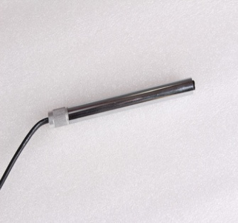 | 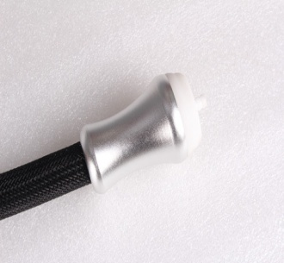 | 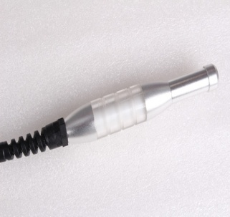
負壓探頭 | 活氧殺菌探頭 | 暖宮理療褲
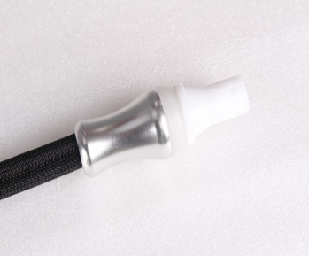 | 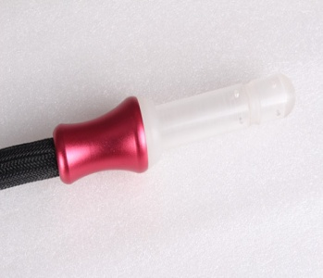 | 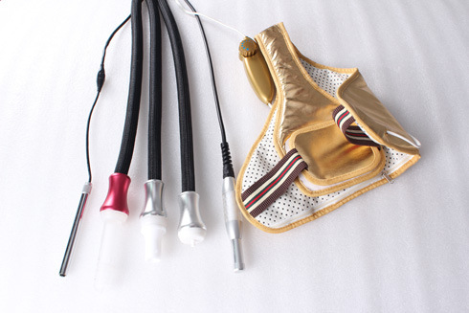
防塵保護套 | 產品保固卡 | 靜電擦拭布
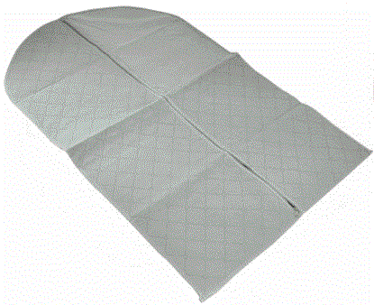 | 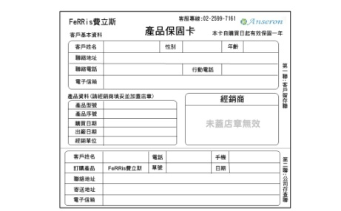 | 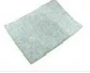

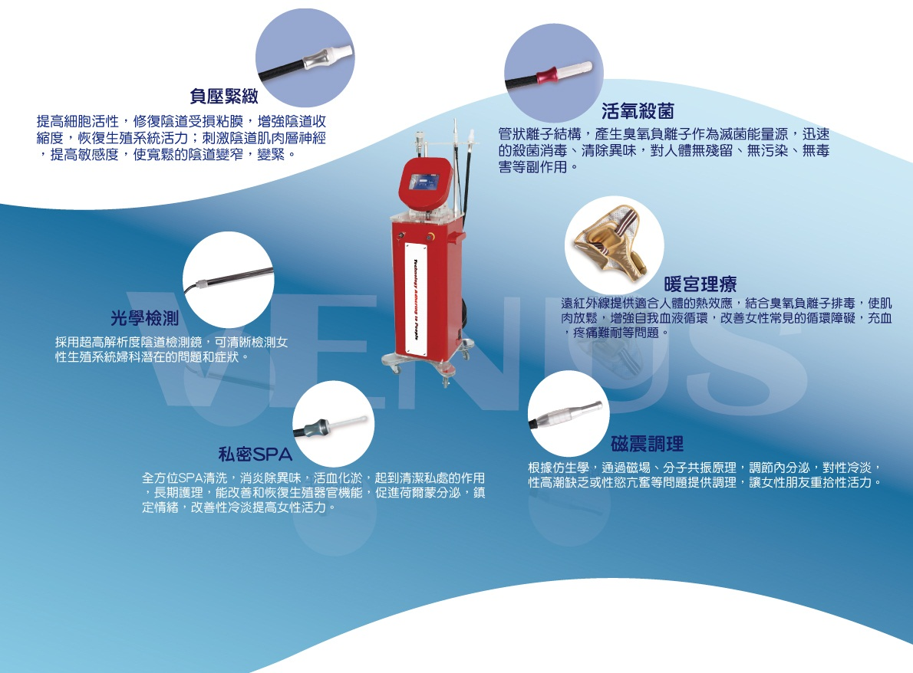
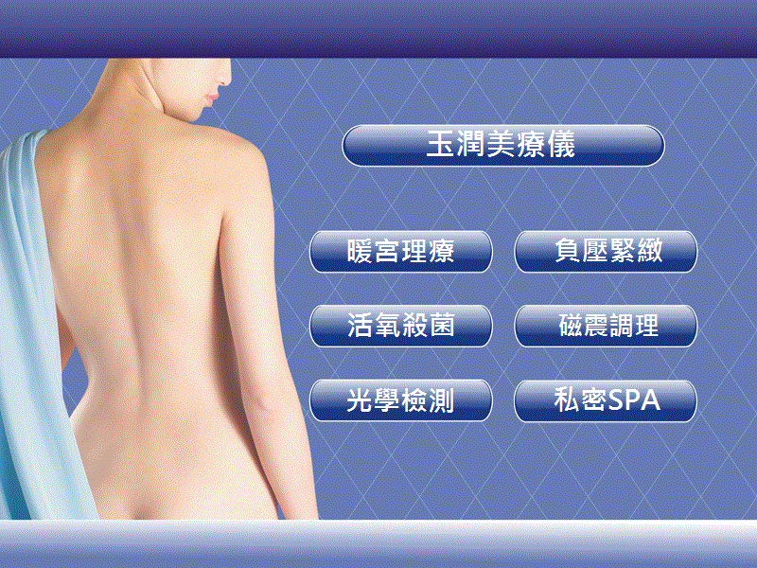

Step1.啟動電源並開機至主畫面，進入選取光學檢測的療程功能

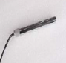
Step2.準備好欲使用的檢測探頭，裝上檢測套，將其安裝至主機接頭裝置上，並使其可正常連線

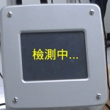
Step3.進入光學檢測功能畫面，開始進行檢測，檢測完成後會出現檢測細菌，若要重新選擇療程，請按”返回”，回到主畫面。

Step4.確認回到主畫面之後，再選擇其他功能或是關閉電源。

Step1.啟動電源並開機至主畫面，進入選取私密ＳＰＡ的療程功能

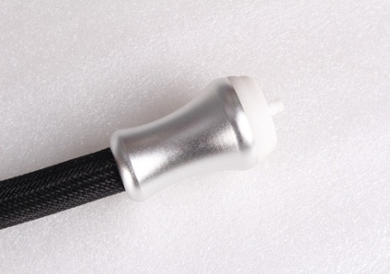

Step2.準備好欲使用的儀器探頭，將其安裝至主機接頭裝置上，並使其可正常連線

Step3.進入私密SPA功能畫面，開始進行時間、強度等設定，設定完成後，再按下”開”就可啟動運作，按”關”就結束療程；若要重新選擇療程，請按”返回”，回到主畫面。

Step4.確認回到主畫面之後，再選擇其他功能或是關閉電源。

Step1.啟動電源並開機至主畫面，進入選取活氧殺菌的療程功能

Step2.準備好欲使用的殺菌探頭，將其安裝至主機接頭裝置上，並使其可正常連線
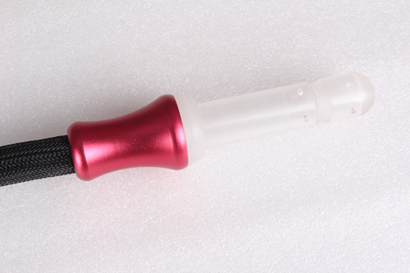

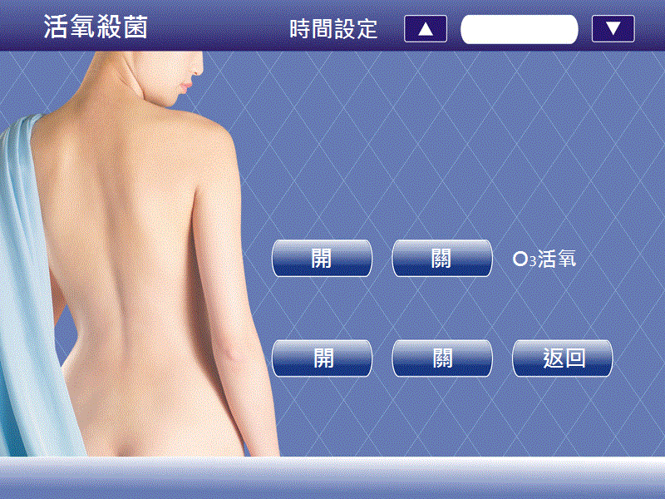
Step3.進入活氧殺菌功能畫面，開始進行時間、強度、活氧模式等設定，設定完成後，再按下”開”就可啟動運作，按”關”就結束療程；若要重新選擇療程，請按”返回”，回到主畫面。

Step4.確認回到主畫面之後，再選擇其他功能或是關閉電源。

Step1.啟動電源並開機至主畫面，進入選取磁振調理的療程功能

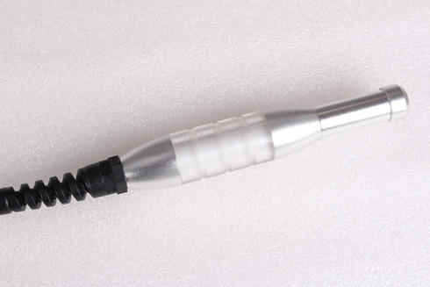

Step2.準備好欲使用的震動探頭，將其安裝至主機接頭裝置上，並使其可正常連線

Step3.進入磁振調理功能畫面，開始進行時間、強度、模式等設定，設定完成後，再按下”開”就可啟動運作，按”關”就結束療程；若要重新選擇療程，請按”返回”，回到主畫面。

Step4.確認回到主畫面之後，再選擇其他功能或是關閉電源。

Step1.啟動電源並開機至主畫面，進入選取負壓緊緻的療程功能

Step2.準備好欲使用的負壓探頭，將其安裝至主機接頭裝置上，並使其可正常連線
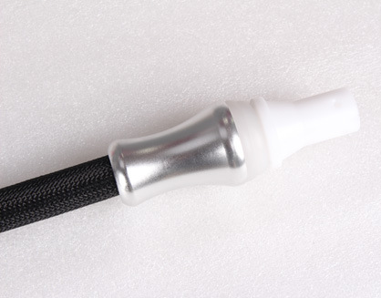

Step3.進入負壓緊緻功能畫面，開始進行時間、強度、模式等設定，設定完成後，再按下”開”就可啟動運作，按”關”就結束療程；若要重新選擇療程，請按”返回”，回到主畫面。

Step4.確認回到主畫面之後，再選擇其他功能或是關閉電源。

1.啟動電源並開機至主畫面，進入選取暖宮理療的療程功能

2.準備好欲使用的暖宮理療帶，使其腰腹圍上暖宮理療帶，並使其可正常連線
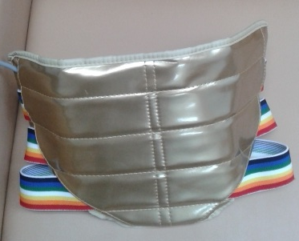

Step3.進入暖宮理療功能畫面，開始進行時間、強度等設定，設定完成後，再按下”開”就可啟動運作，按”關”就結束療程；若要重新選擇療程，請按”返回”，回到主畫面。

Step4.確認回到主畫面之後，再選擇其他功能或是關閉電源。

使用流程圖:
療程結束
依照檢測結果可設定所需要的療程
設定錯誤可返回重新設定
返回
產生檢測結果
療程進行中
開始設定
前置準備作業
進入主畫面

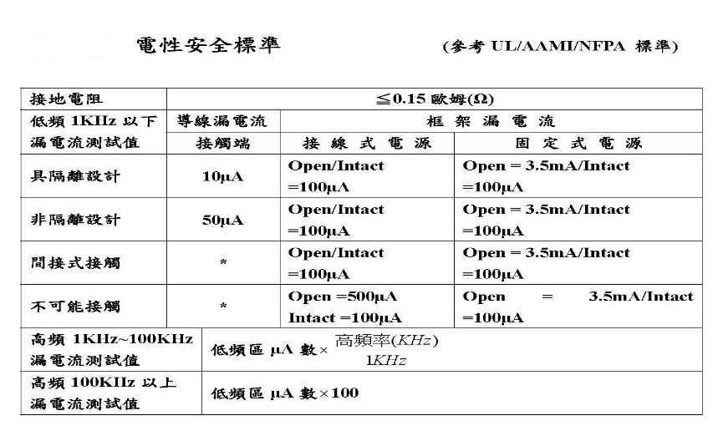(此為一般醫療電性安全標準規格，資料來源:網路，僅供參考)
- 請確認使用地點之配電系統穩定性之維持及良好接地系統之安裝。在您連接電源之前，請確認本地電壓及產品所標示的電源電壓相符。
- 本電子美容儀器上面禁止放置裝有液體之容器。
- 電源線禁止纏繞在機器上。
- 禁止使用故障的插座。
- 儀器使用時，應依使用手冊規定正確之作業程序，正確適當且熟練的操作，必要時，務必請求協助與指導。
- 儀器使用後，應回復至起始狀態再關機，並適當地擦拭清潔保養。
- 儀器使用時，發生功能異常或故障，應立即停止使用，需經專業訓練合格之工程師或廠商技術人員修護及校正，確定功能正常後才能再使用。
- 儀器使用後，功能不符合規定標準，應即送修。
- 儀器應定期進行保養及電性安全測試，確保其安全性及效能性。
- 若本儀器故障率高、性能退化足以影響到療程品質及安全顧慮時，應予以報廢，停止再使用。
- 本產品使用壽命結束時，請勿與一般家庭廢棄物一併丟棄。請放置於指定地點回收，以免造成環境汙染及公共危險。
- 使用完本產品，請關閉電源並將插頭拔除，因為即使電源關閉，若不慎與水接觸仍有可能發生危險。

- 本美容儀器於使用完畢或送修前，請務必將主機及配件清潔消毒乾淨。
- 保固期限內，在正常使用狀況下，發生故障異常情形時，請通知本公司按照保養維護合約進行修復或更換新品即可。
- 本公司提供定期契約保養服務，本公司將派專業人員前往檢測及例行性保養等工作。
- 主機發生異常時，切勿自行拆機更換零件，以免造成線路短路或爆炸等危險。
- 本醫療儀器若不慎沾留髒污時，在不影響機體功能下，可使用專用清潔液自行清除。
- 送修經判定人為因素時，將收取維修及更換零件費用。
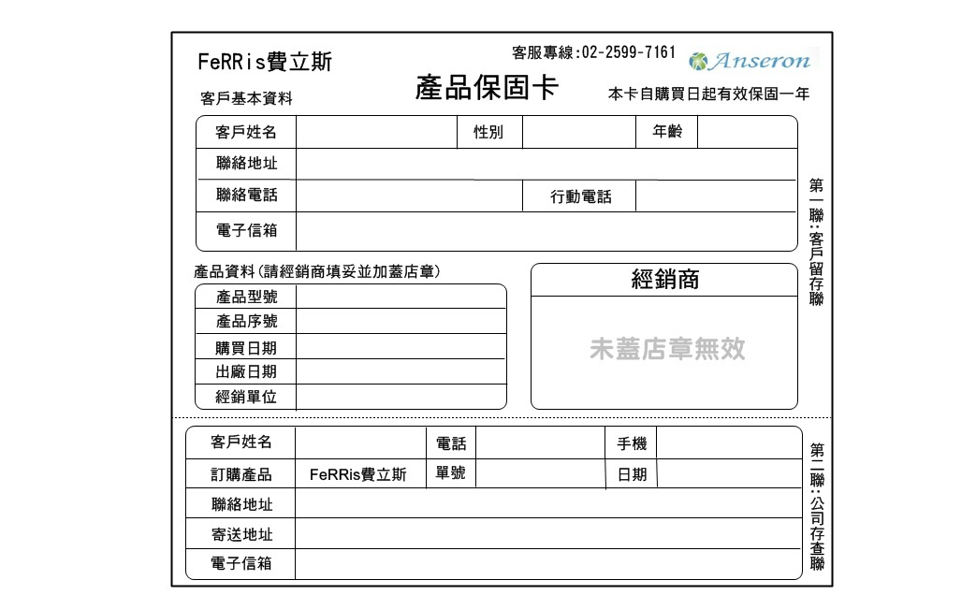
憑本保固卡，本品自購買日起，本公司提供保固一年(正常使用下，免費維修)及三年保修服務(維修需收取工本費)。
欲送修時，請先來電通知本公司報修。

代理商:有鴻股份有限公司
連絡電話:02-2599-7161
連絡地址:台北市中山區中山北路三段22號 北設工713室
聯絡信箱:leon@anseron.com

